HX1199 scheda creata il 31 agosto 2023

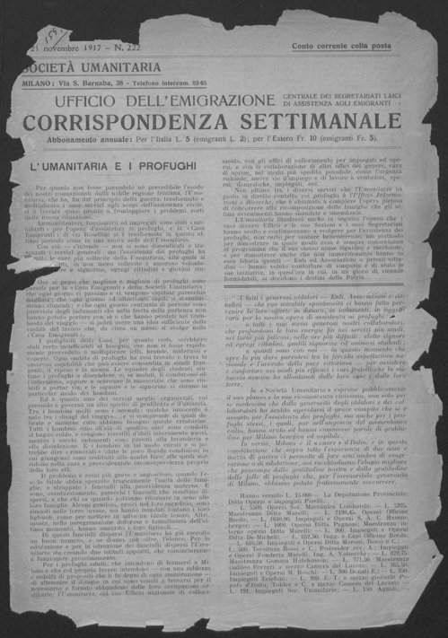
Descrizione bibliografica
*Corrispondenza settimanale / Società umanitaria, Ufficio dell'emigrazione centrale dei Segretariati laici di assistenza agli emigranti. - Milano : Tipografia Cooperativa degli Operai, 1913-1924. – volumi ; 32 cm. ((Descrizione basata su: n. 133 (1915). - CFI0374625
Dal 1917 al 1918 ha come supplemento: L'*umanitaria per i profughi [HX1200]
Copia digitale 1917-1924 a: https://www.bdl.servizirl.it/vufind/Record/BDL-OGGETTO-14312.
Soggetto: Emigranti – Assistenza – Milano - Periodici

